**Pruebas Unitarias**

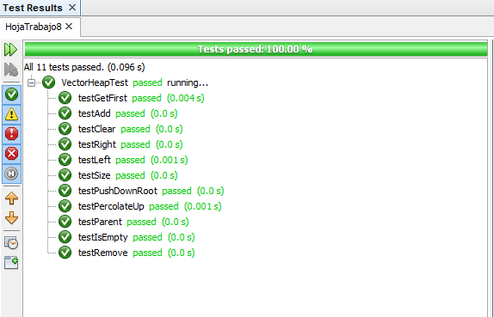

*código en el proyecto